Medlemskap i Halsa Idrettslag – Lovpålagt Elektronisk medlemsregister
Halsa IL har valgt å ta i bruk KlubbAdmin som er et elektronisk medlemsregister. Vi er lovpålagt å ta i bruk elektronisk medlemsregister fra 2017, det er ikke noe vi selv har funnet på. Alle idrettslag må gjøre dette. Og er du medlem av flere lag, så trenger du bare en profil i Minidrett. Det er faktisk enkelt.
Her må vi få registrert alle medlemmene våre, og håper derfor at du kan sette av 5 minutter til å hjelpe oss! Den enkleste måten å få dette til er nemlig om du som medlem lager en profil på Minidrett.no (mange har allerede profil på Minidrett.no) og søker medlemskap i klubben. Vi anbefaler foreldre og foresatte om å lage seg en profil selv, og lage en til den de har ansvar for (foreldre/foresatte trenger ikke å selv være aktive eller medlem i idrettslag for å gjøre det).
Slik lager du profil i Minidrett:
- Gå inn på www.minidrett.no og trykk på «ny bruker» (de som allerede har profil i Minidrett: se punktet «Slik søker du medlemskap i klubben» på side 2.). Her fyller du inn de brukeropplysninger det blir spurt om.
  - Her blir det blant annet spurt om fødselsnummer, dette blir ikke lagret verken hos oss i idrettslaget eller noen annen plass. Dette er kun fordi fødselsnummer er den eneste måten man kan identifisere at du faktisk er den du utgir deg for å være.
  - De som ikke har norsk statsborgerskap oppgir at de har nasjonalitet: «annen» da kommer man unna kravet om fødselsnummer
- Lag så brukernavn og passord. Etter dette får du tilsendt en SMS med en kode for å bekrefte.
- Du har nå en aktiv bruker i Minidrett

Slik søker du medlemskap i klubben fra din Minidrett profil
- Gå inn på Minidrett.no og logg inn  - Trykk på «medlemskap»  - Trykk på «Finn ny klubb  - Søk opp Halsa Idrettslag.  - Resultatene kommer opp under, velg riktig klubb.  - Deretter dukker det opp et nytt felt. Marker den idretten du vil delta i. Dersom du vil være medlem i idrettslaget men ikke drive idrett, markerer du bare boksen vedsiden av lagnavnet.  - Trykk på send søknad | 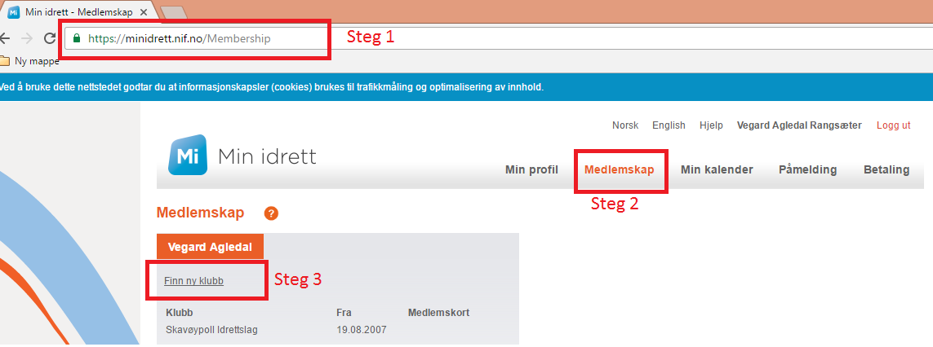
 | 